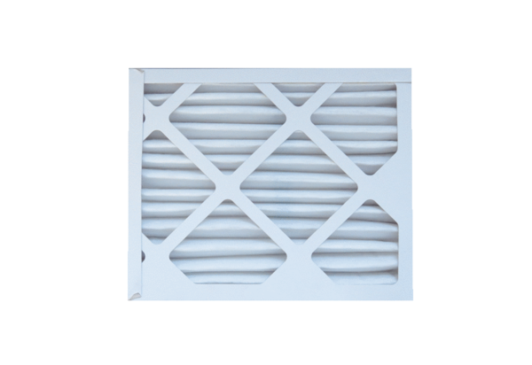Воздушный фильтр, запасной ECR 25-31 EC M5Комплект поставки: 1 штукАссортимент: E
Номер артикула: 0093.1524Изготовитель: MAICO

